华穗路6号大楼华穗路人防工程技术要求

一、项目情况
项目位于广州广州市天河区华穗路6号，总建筑面积310621平方米，其中地上229172平方米，地下81449平方米，地面为办公功能，地下室三层，主要功能为停车及设备用房。
本项目防空地下室位于地下三层，设计人防建筑面积为2500平方米，战时为核5级常5级人防二等人员掩蔽所，可掩蔽1040人（多余面积存放物资）,平时为汽车库及设备用房。
本项目防空地下室于2005年通过人防施工图专项审查。本项目已完成竣工验收且投入使用多年，根据《关于加强南方电网调度通信大楼人防工程设施设备维护工作的告知函》（穗天发改函[2024]248号）本项目人防工程存在若干问题，因此需要开展整改前摸查工作和整改工作。
二、摸查工作
（一）基础资料收集
原审查通过施工图或竣工图
由于本项目已竣工验收并投入使用多年，根据原设计图纸内容及当时的设计规范、平战转换要求等进行整改设计。
（二）现场摸查任务
1.根据发改局下发文件摸查
按告知函内容提及的5点行为整理摸查分类。
- 结构墙体后钻孔开洞，通讯管线穿越消防管道；
- 车道出入口人防门被水泥固封，不能正常启闭；
- 人防设施设备欠缺维护，出现锈蚀及密封胶条老化现象；
- 梯间防护密闭通道防爆地漏被掩埋、缺失；
- 两个地面车道未悬挂人防标识牌。
- 现场摸查工程已存在的问题
1）土建存在的问题
序号 | 分项 | 摸查内容 | 备注
1 | 土建 | 3轴交E∽F轴人防大门FM4025s-3门前水泥固化无法启闭 | 告知函内容
2 | 土建 | 3轴交F∽G轴人防小门FM508-3门前被消防水管阻挡，无法开启人防门 | 摸查问题
3 | 土建 | 5∽6轴交E轴人防一筐双门FM716-3及M716在风井位，由于长期受到风雨侵蚀，人防门框、门扇及门锁已出现锈蚀情况，密封胶条老化无法起到密闭作用 | 告知函内容
4 | 土建 | 5∽6轴交D∽1/D轴人防一筐双门FM716-3及M716在风井位，由于长期受到风雨侵蚀，人防门框、门扇及门锁已出现锈蚀情况，密封胶条老化无法起到密闭作用 | 告知函内容
5 | 土建 | 5∽6轴交A∽B轴人防大门FM4025s-3门前水泥固化无法启闭 | 告知函内容
6 | 土建 | 4∽1/4轴交A∽B轴简易洗消间内往4轴方向存在钻孔后开洞，影响人防防护密闭功能 | 摸查问题
7 | 土建 | 1轴交1/0A轴人防一筐双门FM716-3及M716在风井位，由于长期受到风雨侵蚀，人防门框、门扇及门锁已出现锈蚀情况，密封胶条老化无法起到密闭作用 | 告知函内容
8 | 土建 | 2∽1/2轴交B轴人防一筐双门FM716-3及M716在风井位，由于长期受到风雨侵蚀，人防门框、门扇及门锁已出现锈蚀情况，密封胶条老化无法起到密闭作用 | 告知函内容
9 | 土建 | 2∽1/2轴交A∽B轴新风机房旁顶板开洞穿电缆桥架，影响人防防护密闭性能 | 摸查问题
10 | 土建 | 1∽2轴交B轴人防大门FM4025s-3门前水泥固化无法启闭 | 告知函内容
11 | 土建 | 1∽2轴交B轴人防大门顶通讯管线在消防管道穿人防墙体，不满足人防规范要求 | 告知函内容
12 | 土建 | 1∽2轴交A轴及5∽6轴交F轴首层坡道出入口未见人防标识牌 | 告知函内容
13 |  | 5轴交D轴人防口部房间除尘滤毒室平时使用，安装了平时使用的电器设施 | 摸查问题
14 |  | 管线穿人防墙体未设置套管，人防墙留洞 | 摸查问题
2）设备机电存在的问题
序号 | 分项 | 摸查内容 | 备注
1 | 给排水 | 所有穿人防墙水管均未按规范要求设置刚性防水套管 | 摸查问题
2 | 给排水 | 部分水管穿人防墙体漏设防护阀门 | 摸查问题
3 | 给排水 | 部分水管穿人防墙体防护阀门设置位置有误 | 摸查问题
4 | 给排水 | 人防口部房间防爆地漏被掩埋缺失 | 告知函内容
5 | 给排水 | 人防口部房间设置普通地漏并非防爆地漏，负二层排入人  防区设置的是普通地漏并未防爆地漏 | 摸查问题
6 | 给排水 | 第一、三人防口部外人防集水井缺失 | 摸查问题
1 | 通风 | 2∽3轴交F∽G轴FM508-3无法打开，导致墙体左右两侧的平时防排烟风管无法连通，不满足消防要求 | 摸查问题
- 现场摸查问题照片
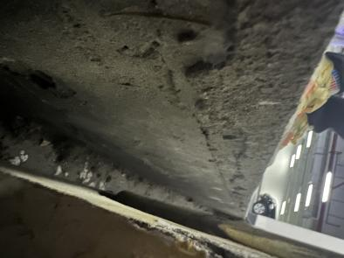  问题1，5，10大门门前水泥固化无法启闭 | 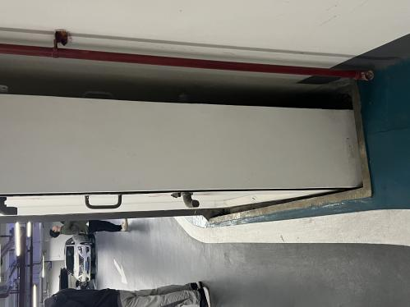  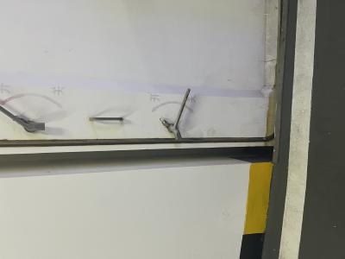  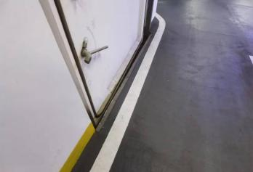
问题6墙体后开洞 | 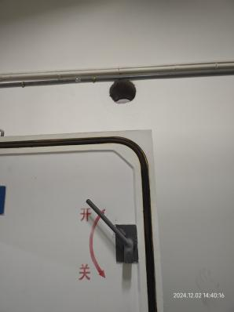
问题3、4、7、8风井人防门框、门扇及门锁已出现锈蚀情况 | 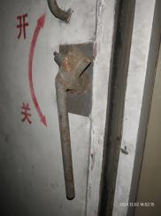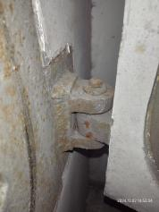
问题11通讯管线在消防管道穿人防墙体 | 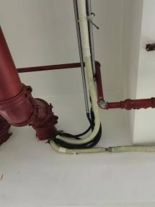
问题2人防门被消防水管阻挡无法开启 | 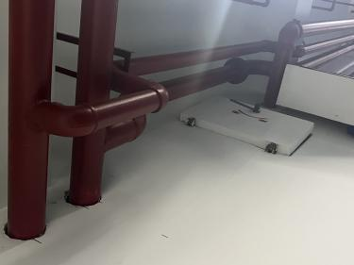
问题9 新风机房旁顶板开洞穿电缆桥架 | 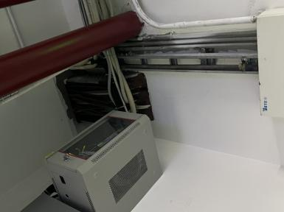
问题13人防口部房间平时使用 | 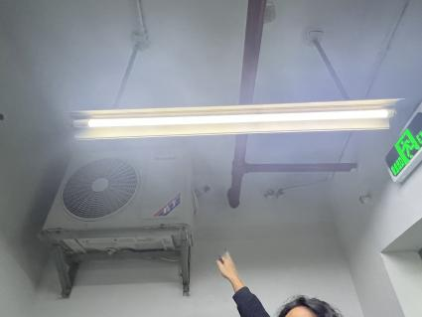
问题14 人防墙留洞 | 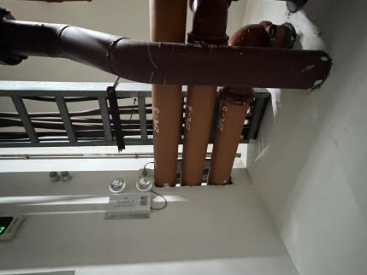  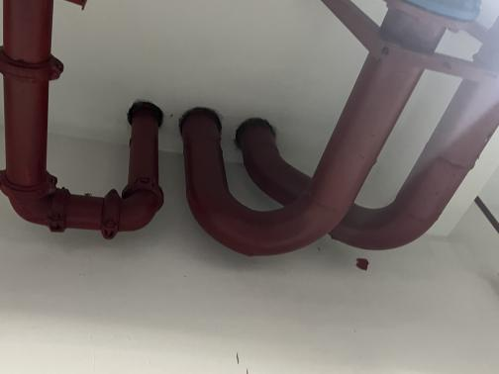
给排水问题1、2、3 | 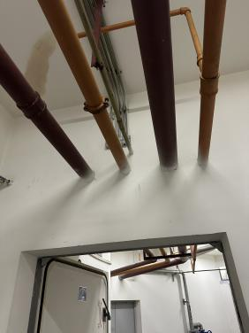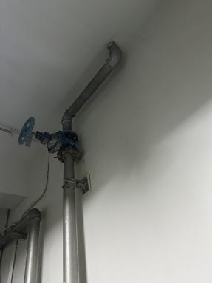
给排水问题4、5 | 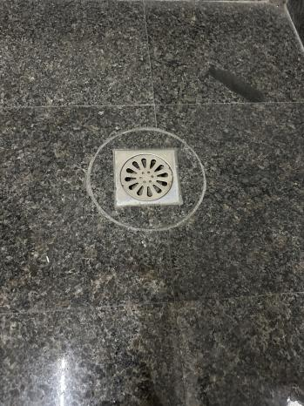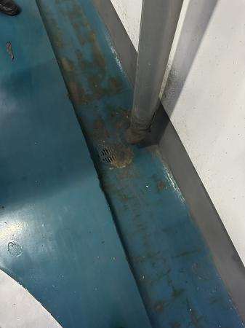
通风问题1 | 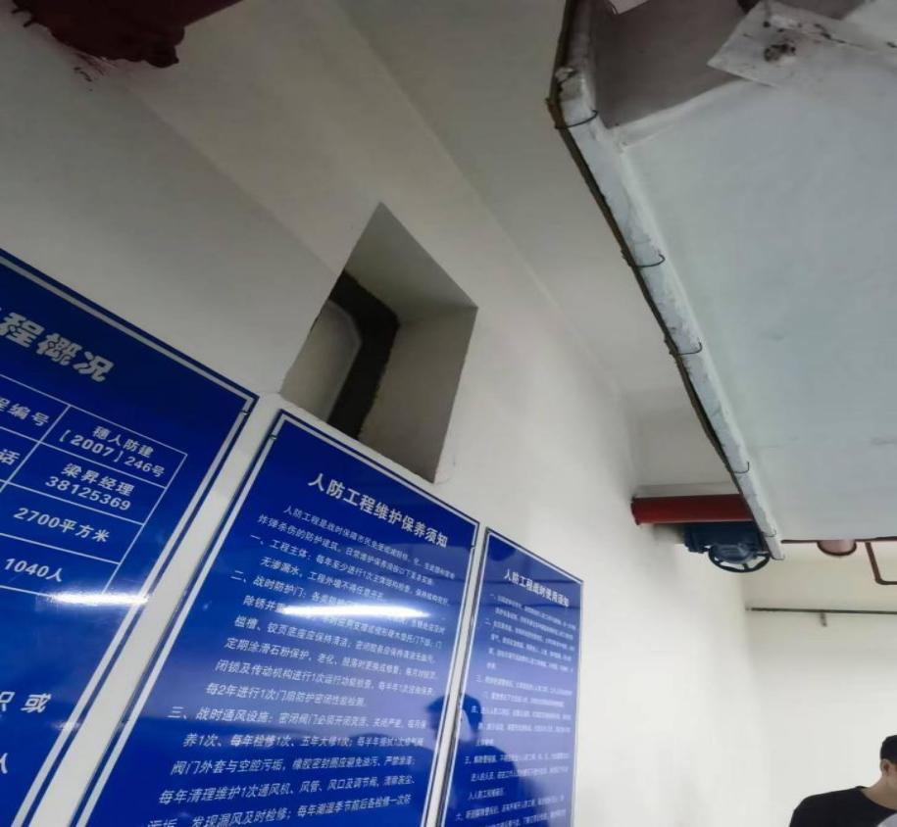

三、整改工作
为达到人防规范及主管部门要求，建议按以下几个方面进行整改及完善：
- 人防土建专业
- 1、5、10号问题人防大门开启范围内混凝土垫层打掉，改为钢架铺装。
- 2号问题门前消防管拆除，整改上移至人防门开启范围外接管。
- 3、4、7、8号问题锈蚀的门框，门扇及门锁由人防设备厂家进行除锈处理，并重新刷防锈漆，且应每2年进行一次维护；密封胶条老化由人防设备厂家进行胶条更换，且应每2年进行一次维护。
- 6号问题后开洞口需进行加固封堵，需根据原墙体配筋进行植筋加强，浇筑比原墙体混凝土高一个标号的混凝土封堵。
- 9号问题顶板穿电缆桥架需拆除，在该位置洞口预埋对应管线数量的套管，根据原墙体配筋进行植筋加强，浇筑比原墙体混凝土高一个标号的混凝土封堵，封堵后电线电缆按一线一套管的原则接线。
- 11号问题消防管道内穿的通讯管线需拆除，拆除后消防管道穿墙套管空隙需浇筑比原墙体混凝土高一个标号的混凝土封堵，建议通讯管线往2轴方向移4米，避开人防大门门框墙穿墙，需开洞口预埋套管后经套管穿墙。
- 12号问题首层坡道出入口标志牌全部安装到位，具体要求如下：车辆出入口标志牌规格：长宽为150cm*50cm 。设置位置：固定在人防工程车辆出入口顶部上沿。设置要求：车辆出入口须设置安装车辆出入口标志牌。
- 13号问题人防除尘滤毒室内不得平时作为办公使用，应移除平时使用功能物品。
- 14号问题地下室多个位置存在消防水管穿越人防墙，人防顶板而无设置套管，需打开该洞口，设套管包围穿墙的水管，根据原墙体配筋进行植筋加强，浇筑比原墙体混凝土高一个标号的混凝土封堵。
（二）人防设备机电专业
- 穿人防墙体的水管增设刚性防水套管。
- 穿人防墙体的水管漏设阀门处应增设防护阀门，阀门安装有误的应调整防护阀门安装位置。
- 人防口部房间内及排入人防区的负二层地漏均应改为防爆地漏。
- 检测第一、三人防口部外人防集水井被掩盖，需要保持集水井可正常使用。
- 风管待人防门开启后，在现有墙体两端风管尽头做变径处理，穿过人防门，临战转换时拆除此段变径风管，关闭人防门。

